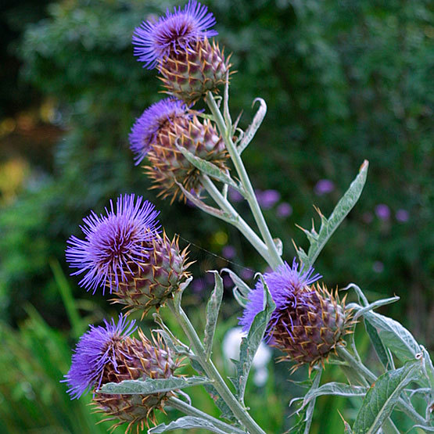

Cynara cardunculus Famiglia Cynara cardunculus
CARCIOFO

ETIMOLOGIA - Il nome del genere deriva dal gr. 'kynàra', canina, in riferimento per le punte dure dell'involucro paragonate ai denti di un cane. Le prime descrizioni risalgono allo storico greco Teofrasto e probabilmente si trattava di carciofo selvatico.
L'epiteto specifico dal lat. 'carduus' con suffice diminutivo ' -unculus', ossìa piccolo cardo.

AMBIENTE - Incolti aridi, pascoli, bordi stradali, da 0 a 1800 m s.l.m.

CARATTERI BOTANICI
TRONCO - L'asse fiorale è eretto, robusto, striato in senso longitudinale. L'altezza è variabile, da 40 cm sino a 250 cm
FOGLIE -basali in ampia rosetta, profondamente incise, 1-2 pennatosette, lunghe fino a 35 cm, con segmenti lanceolati, bianco-tomentosi di sotto, interi o sparsamente dentellati e provvisti ai margini di lunghe spine (1-3 cm) patenti; le cauline minori, semplici e alterne, spesso brevemente decorrenti con alette spinose.
FIORI -tutti tubulosi (3-5 mm), ermafroditi, azzurro-violacei o rosei. Fioritura: marzo - aprile
FRUTTI - è una cipsela (achenio) ellissoidale o ± prismatica con pappo a peli piumosi.
USI - capolini immaturi vengono spesso utilizzati a scopi culinari come quelli delle numerose varietà orticole, ma sin dall'antichità il genere è noto soprattutto per le sue virtù medicinali. Le foglie e il rizoma contengono importanti principi attivi (cinarina, glucosidi, tannini, inulina) che hanno proprietà ipoglicemizzanti, aperitive, toniche, digestive e diuretiche. Dai fiori si ottiene un caglio vegetale, chiamato 'cagliofiore', ancora utilizzato in alcune località per la produzione di formaggi.

STORIA E LEGGENDE - Sull'origine del carciofo comune è possibile soltanto fare delle congetture. La pianta appare in Europa solo nel medioevo e con nomi derivati dall'arabo 'kharshuf', e quindi secondo alcuni Autori se ne ipotizza l'origine orientale. Ma le imponenti popolazioni selvatiche di C. cardunculus L. subsp. cardunculus nella fascia collinare tra Civitavecchia ed i Monti della Tolfa, in tutta vicinanza degli insediamenti etruschi di Cerveteri fanno supporre che in questa zona abbia potuto aver origine, come pianta coltivata, il Carciofo comune e questo probabilmente proprio ad opera degli Etruschi.

